**UNIVERZITET „DŽEMAL BIJEDIĆ“ U MOSTARU**

**FAKULTET INFORMACIJSKIH TEHNOLOGIJA**

Softverski paket za novinsku agenciju

Završni rad nakon III godine studija

**Mentor**: **Student:**

prof.dr. Dragica Radosav Danko Šimunović

Mostar, juli 2016.

**IZJAVA O AUTORSTVU**

Ja, **Danko (Ivica) Šimunović**, student/ica Fakulteta informacijskih tehnologija, Univerziteta „Džemal Bijedić“ u Mostaru, pod punom moralnom, materijalnom i krivičnom odgovornošću,

**izjavljujem**

da je rad pod naslovom:

**Softverski paket za novinsku agenciju**

u potpunosti rezultat sopstvenog istraživanja, gdje su korišteni sadržaji (tekst, ilustracije, tabele itd.) drugih autora jasno označeni pozivanjem na izvor i ne narušavaju bilo čija vlasnička ili autorska prava.

U MOSTARU, 1.7.2016.

**____________________________**

Danko Šimunović, 1842

Sadržaj

2. Uvod 1

2.1 Analiza problema 1

2.2 Analiza cilja 2

2.3 Ciljna grupa 2

2.4 Specifikacija zahtjeva 2

2.5 Identifikacija alternativa 3

2.5.1 Izgradnja potupno novog softverskoga rješenja 3

2.5.2 Korištenje gotovog softverskoga rješenja 3

2.6 Logički okvir 4

2.7 Upravljanje projektom 4

2.7.1 Tehnički aspekti projekta 5

2.7.2 Vremenski aspekti projekta 6

2.7.3 Finansijski aspekti projekta 7

2.8 Ocjena projekta 9

2.8.1 Prijedlog odluke 9

3. Specifikacija softverskih zahtjeva(SRS) 10

3.1 Prednosti 10

3.2 Moduli i funkcionalnost 10

3.3 Perspektiva proizvoda 11

3.4 Funkcionalnosti proizvoda 11

3.5 Tehnički aspekti 11

3.6 Karakteristike korisnika 12

3.7 Pretpostavke i zavisnosti 12

3.8 Planiranje promjene zahtjeva 12

3.9 Funkcionalni zahtjevi za prijavu korisnika na sistem 12

3.10 Upotrebljivost(eng. Usability) 13

3.11 Podrška (eng. Supportability) 13

3.12 Faze razvoja informacionog Sistema 13

4. Plan testa prihvaćenosti 16

4.1 Strategija testiranja 17

4.2 Resursi 17

4.3 Ograničenja 17

4.4 Detaljni plan testa 18

5. Specifikacija korisničkog interfejsa 32

5.1 Poznati problem 32

5.1.1 Nepostojanje korisnika 32

5.1.2 Neispravni login podaci 32

5.1.3 Permisije 33

5.2 Opisi ekrana 33

5.2.1 Logiranje 33

5.2.2 Dodavanje i pregled sadržaja 34

5.2.3 Postavljanje teme 36

5.2.4 Ostale stavke 36

6. Projektovanje softverskog rješenja 37

6.1 Definisanje zahtjeva 37

7. Dijagrami 38

7.1 Dijagram organizacijeske strukture 38

7.2 Hijerarhijski dijagram procesa 39

7.3 Kontekstualni dijagram 40

7.4 Logički model procesa 41

7.5 Konceptualni model podataka 42

7.6 Fizički model – šema baze podataka 43

7.7 Fizički model – arhitektura apliakcije 44

8. Uputstvo za instalaciju 45

8.1 Instaliranje .NET okruženja 45

8.2 Pokretanje apliakcije 45

9. Zaključak 46

10. Prilozi 46

11. Literatura 46

# DEFINICIJE I SKRAČENICE

SQL – Engl. Structured Query Language predstavlja jezik za pravljenje upita

IS – Informacijski sistem

SRS – Engl. Software requirements specification (Specifikacija softverskih zahtjeva)

CMS – Engl. Content Mangaement System je sistem koji omogućuje upravljanje sadržajem

IDE – Engl. Integrated Development Environment predstavlja razvojno okruženje za neki programski jezik

# SAŽETAK

Projektno rješenje koje je predmet ovog rada namijenjeno je za potrebe novinske agencije tj. za potrebe uposlenika same agencije. Svrha ovog softverskog rješenja je da olakša evidenciju sadržaja i članaka koji se objavljuju i olakša pristup korisnicima tom istom sadržaju. Elementi softverskog rješenja su desktop aplikacija rađena u C# programskom jeziku, CMS web aplikacija rađena u PHP programskom jeziku i SQL Server baza podatka . Pored olakšavanja procesa evidencije sadržaja cilj je i unapređenje načina poslovanja kompletne agencije. Korisnicima sistema je omogućeno objavljivanje sadržaja, definisanje izgleda prezentacijske stranice i njenih komponenti. Pored toga ponuđene su neke druge mogućnosti koje su predstavljene u nastavku.

*Ključne riječi: Web aplikacija, Informacijski sistem, C# programski jezik, PHP programski jezik, CMS, SQL Server baza podataka.*

# ABSTRACT

The project solution which is the subject of this paper is intended for use in news agency, i.e. for the needs of news ageny employees. The purpose of this software solution is to facilitate the process of keeping records of of the content and articles that are being published and ease the access to this content for the users. Elements of this sofware solution are the desktop application implemented in C# programming language, CMS web application implemented in PHP programming language and SQL Server database .Beside making the process of keeping records of the content easier, aim is also to improve the business of the entire agency. Users have the possibility to publish ccontent, define the layout of the presentation site and components of the site. Beside that, there are some other options that are offerd and that will be presented later.

*Key words: Web Application, Information system, C# programming language, PHP programming language, SQL Server database*

# Uvod

Novinska agencija je posrednička informativna ustanova koja vlastitim i iznajmljenim kadrom, sredstvima veze i saobraćaja, svakodnevno prikuplja informativni materijal iz matične zemlje i inostranstva i uz naplatu ga dostavlja na korištenje domaćim i inostranim sredstvima informacija (štampi, radiju, televiziji), drugim domaćim i inostranim korisnicima (državnim organima, privrednim, finansijskim, kulturnim i drugim organizacijama i ustanovama).

Aplikacije koje su predmet ovog rada trebale bi da omoguće brže i efikasnije upravljanje sadržajem unutar novinske agencije. Korisnici će moći da lakše upravljaju obajvljivanjem sadržaja i njihovom dostupnošću. Također, putem CMS će korisnicima biti omogućeno da definišu izgled stranice preko koje će se posjetitelji pristupati sadržaju. CMS sistemu je moguće pristupiti preko web preglednika što korisnicima daje veliku fleksibilnost prikom objave članaka i sadržaja.

## Analiza problema

Osnovni problem koji može biti razlog uvođenja ovakvog rješenja je zastarjeo način vođenja evidencije sadržaja i prikazivanja ovog sadržaja posjetiteljima stranice. Korištenje informatičkih tehnologija je imperativ za novisnku agenciju, ali korištenje zastarjele tehnoglogije može uvelike otežati rad sa sistemom i odbiti potencijalne posjetioce. Ako postojeće rješenje ne pruža mogućnost kontrole objavljivanja i prikazivanja sadržaja, te kolaboracije, to može biti veliki problem. I za posjetielje i za korisnike sistema je bitno da je sadržaj lagano kategorisati i pretraživati, a korištenjem rješenja koja nisu optimizirana za ovaj način rada, organizacija sadržaja je uveliko otežana. Također, pošto je CMS sistemu moguće pristupiti putem web preglednika, korisnici nisu više vezani za ured i sadržaj mogu kreirati i uređivati od kuće ili dok su na terenu.

## Analiza cilja

Osnovni cilj ovog projekta je razvijanje i implementacija softverskog rješenja za upravljanje sadržajem unutar novinske agencije. Na ovaj način treba da se riješe problemi koji su navedeni u analizi problema i predstavlja kompletno rješenje koje uključuje desktop aplikaciju, CMS web aplikaciju i SQL Server bazu podataka. Desktop i web aplikacija će koristiti istu bazu podataka. Desktop aplikacija će se pokretati sa računara uposlenika a za web aplikaciju je potrebno naći odgovarajući web hosting ili uložiti u infrastrukturu da bi se web aplikacija mogla pokretati na sospstvenim serverima. Kao najbolje rješenje nameće se korištenje cloud platforme, poput Azure-a, gdje je moguće smjestiti SQL Server bazu podataka kao i samu aplikaciju. Na ovaj način se ostvaruju velike uštede u smislu novca koji bi se potrošio na nabavku mašine koja bi pokretala bazu podataka i na samo održavanje.

Od ponuđenih načina izrade odabrana je vlastita izrada rješenja. Od ovakvog rješenja se očekuje da bude što efikasnije i da se može prilagođavati u slučaju potrebe. Također se očekuje da bude pružena što efikasnija analiza podataka i olakša proces evidencije i pregleda sadržaja. Prednost u korištenju cloud platforme poput Azure-a je što pruža najveće standarde dostupnosti i sigurnosti podatka, tako da je briga o gubljenju podataka svedena na minimum.

## Ciljna grupa

Ciljna grupa su korisnici kojima je namijenjen ovaj projekat. U ovom slučaju su to uposlenici novinske agencije. Korisnici će pomoću softvera moći da objavljuju sadržaj, upravljaju objavljivanjem sadržaja, definišu izgled i komponente stranice na kojoj će sadržaj biti dostupan. Pored mogućnosti dodavanja novog sadržaja, postojat će naravno i mogućnost pregleda i pretrage postojećeg sadržaja.

## Specifikacija zahtjeva

* Nabavka potrebnog softvera i hardvera
* Zakupljivanje cloud platforme
* Pravljenje nacrta baze podataka i aplikacije
* Dizajn i implementacija baze podataka
* Razvijanje aplikacije
* Izrada dokumentacije
* Edukacija korisnika

## Identifikacija alternativa

1. Izgradnja novog softverskoga rješenja u nekoj od dostupnih tehnologija(C#, PHP, Java, SQL Server, MySQL itd.)
2. Korištenje dostupnih rješenja

### Izgradnja potupno novog softverskoga rješenja

Jedan od načina izrade pomenutog rješenja je vlastita izrada gdje bi uposlenici agencije razvili sve potrebne dijelove softvera. Naravno, ovdje je preduslov da uposlenici unutar agencije posjeduju znanje potrebno za izradu ovakvoga rješenja. Kasnije bi ti isti uposlenici radili na administriranju i održavanju softvera.

Još jedna od alternativa je unajmljivanje kompanije koja se bavi profesionalnima razvojem softvera. U tom slučaju, naručilac daje detaljan opis svega što bi softversko rješenje trebalo da posjeduje.

### Korištenje gotovog softverskoga rješenja

Odnosi se na kupovinu već postojećeg rješenja koje je razvijeno za tu namjenu ili korištenje nekog open source rješenja. Na ovaj način bi se uštedjelo na vremenu potrebnom na izradu novog softvera, ali potrebe novinske agencije su specifične, tako da je lakše izraditi potpuno novi softver koji će biti prilagođen potrebama novinske agencije.

## Logički okvir

U slijedećoj tabeli se nalazi spisak problema, uzroka njihovog nastajanja i moguća rješenja.

|  |  |  |  |  |  |
| --- | --- | --- | --- | --- | --- |
| Problem | Zasto riješenje? | Uzroci | Moguća rješenja | Korisnici | Novi problemi |
| Zastarjeo način unosa sadržaja i prikaza sadržaja posjetiteljima | Zbog neefikasne evidencije sadržaja, kao i zbog nedovoljne kontrole prilikom objavljivanja sadržaja. Također, problem predstavlja i neatraktivan izgled prezentacijske stranice koji odbija posjetitelje. | Korištenje zastarjelih i neadekvatnih tehnologija za evidenciju i prikaz sadržaja. | Prelazak na modernije i sveobuhvatnije tehnologije | Uposlenici agencije. |  |
| Veći troškovi | Ukoliko se uvede jedno ovakavo rješenje povećava se efikasnost i produktivnost. | Neadekvatan naćin evidencije sadržaja | Efikasniji način evidencije kroz moderan i prilagođen interfejs. | Uposlenici agencije. |  |

## Upravljanje projektom

Upravljanje projektom je proces koji ima za cilj dovršiti projekt sa zadanim vremenskim, financijskim i ljudskim resursima.

**Naziv projekta*:*** Softverski paket za novinsku agenciju

**Djelokrug projekta*:*** Projektovanje softverskog rješenja koje omogućava automatizaciju poslova vezanih za unos i objavljivanje sadržaja unutar agencije.

**Cilj projekta*:*** Kreiranje i implementacija softverskog rješenja za upravljanje sadržajem.

Razvoj ovakvoga softvera podrazumjeva više faza, od kojih su neke međuzavisne. Faza testiranja podrazumjeva da postoji implementiran softver koji je moguće ispitati.

Da bi finalni proizvod što bolje ispunio očekivanja potrebno je sve korake detaljno isplanirati kako bi i sama realizacija bila kvalitetnija.Za praćenje toka projekta , resursa i zadataka koristiti će se MS Project 2013 dok će se za modeliranje sistema koristiti yEd Graph Editor.

### Tehnički aspekti projekta

Podrazumjeva se korištenje programa MS Project 2013 ili neke druge aplikacije za istu namjenu (praćenje toka projekta , definisanje resursa , planiranje troškova itd. )

Kako je već napomenuto, od opcija za izradu informacijskog sistema odabrana je izgradnja sopstvenog rješenja. Za izradu ovakvog rješenje mora se okupiti tim koji će se sastojati od:

* Projektant dizajner
* Projektant sistema
* Programer baze
* Programer aplikacije
* Edukator aplikacije

Na slijedećoj slici može se vidjeti popis aktivnosti i podaktivnosti:

|  |  |
| --- | --- |
| Zadaće | Trajanje |
| **Izrada softverskog paketa za novinsku agenciju** | **63 days** |
| **IZRADA SOFTVERSKOG PAKETA** | **63 days** |
| **Pokretanje projekta i identifikacija problema** | **13 days** |
| Sastanak sa managmentom | 8 hrs |
| Uzorkovanje postojece dokumentacije i formulara | 4 days |
| Intervjui sa zaposlenicima | 2 days |
| Grupni sastanci | 4 days |
| Izrada detaljnog opis zahtjeva | 1 day |
| Izrada implementacijskog plana | 1 day |
| **Dizajn** | **21 days** |
| Izrada database scheme | 5 days |
| Izrada data dictionary-a | 5 days |
| Izrada DTP-a | 3 days |
| Dizajn aplikacija | 8 days |
| **Gradnja** | **20 days** |
| Nabavka i instalacija radnih stanica | 2 days |
| Nabavka opreme i instalacija mreze | 2 days |
| Kodiranje aplikacija i baze podataka | 7 days |
| Integracija sistema | 5 days |
| Testiranje sistema | 4 days |
| **Implementacija** | **9 days** |
| Uklanjanje gresaka | 3 days |
| Izrada plana odrzavanja i upgrade-a | 1 day |
| Trening osoblja | 5 days |

Ilustracija . Aktivnosti u izvođenju projekta

### Vremenski aspekti projekta

Projekat će se izvoditi po slijedećem kalendaru:

* Radnim danima od 07:00 do 02:00 i
* opet od 10:30 do 15:30, sa pola sata pauze.

Prilikom razvoja definisane su 4 faze:

1. Pokretanje projekta i identifikacija problema
2. Dizajn
3. Gradnja
4. Implementacija

U prvoj fazi se sprovodi prikupljanje podataka koji će kasnije služiti za ostale faze razvoja sistema.U ovoj fazi je od velike važnosti prikupiti što više podataka kako bi se ostale faze razvoja mogle izvesti bez problema. Prvo je potrebno sastati se sa predstavnicima organizacije i precizirati dalje korake. Da bi se potrebni podaci prikupili i odredili zahtjevi, potrebni su intervjui sa zaposlenicima, kao i uzorkovanje postojeće dokumentacije i formulara. Nakon ovoga moguće je izraditi opis zahtjeva, kao i implementacijski plan.

U drugoj fazi vrši se dizajniranje rješenja koje uključuje crtanje dijagrama toka podataka i pravljenje šeme baze podataka. Da bi se pristupilo dizajniranju baze podataka, pravi se data dictionary, koji sadrži opis formata, strukture i sadržaja baze podataka. Nakon toga se pristupa dizajnu aplikacije.

Treća faza obuhvata rad na razvoju projektnog rješenja.To uključuje nabavku opreme i programiranje aplikacije i kreiranje baze podataka. Da bi sistem bio funkcionalan vrši se integracija svih komponenti i nakon toga se radi na testiranju sistema.

U četvrtoj , i ujedno i posljednoj fazi, vrši se implementacija čitavog sistema.To podrazumjeva uklanjanje grešaka koje su uočene tokom testiranja. Nakon toga se vrši izrada plana održavanja i nadogradnje, te trening osoblja.

### Finansijski aspekti projekta

Za korisnika tj. naručioca jednog ovakvog rješenja, cijena može biti presudan faktor.Zbog toga je potrebno obratiti posebnu pažnju kako prilikom dizajna tako i prilikom gradnje sistema.

Na slici ispod se može vidjeti spisak troškova i njihovih iznosa dok se na sljedećoj može vidjeti spisak svih resursa.

|  |  |  |
| --- | --- | --- |
| Zadaće | Troškovi | Preostali troškovi |
| **Izrada softverskog paketa za novinsku agenciju** | **23.262,00 KM** | **23.262,00 KM** |
| **IZRADA SOFTVERSKOG PAKETA** | **23.262,00 KM** | **23.262,00 KM** |
| **Pokretanje projekta i identifikacija problema** | **1.560,00 KM** | **1.560,00 KM** |
| Sastanak sa managmentom | 120,00 KM | 120,00 KM |
| Uzorkovanje postojece dokumentacije i formulara | 480,00 KM | 480,00 KM |
| Intervjui sa zaposlenicima | 240,00 KM | 240,00 KM |
| Grupni sastanci | 480,00 KM | 480,00 KM |
| Izrada detaljnog opis zahtjeva | 120,00 KM | 120,00 KM |
| Izrada implementacijskog plana | 120,00 KM | 120,00 KM |
| **Dizajn** | **1.880,00 KM** | **1.880,00 KM** |
| Izrada database scheme | 280,00 KM | 280,00 KM |
| Izrada data dictionary-a | 280,00 KM | 280,00 KM |
| Izrada DTP-a | 360,00 KM | 360,00 KM |
| Dizajn aplikacija | 960,00 KM | 960,00 KM |
| **Gradnja** | **18.822,00 KM** | **18.822,00 KM** |
| Nabavka i instalacija radnih stanica | 9.340,00 KM | 9.340,00 KM |
| Nabavka opreme i instalacija mreze | 6.890,00 KM | 6.890,00 KM |
| Kodiranje aplikacija i baze podataka | 1.512,00 KM | 1.512,00 KM |
| Integracija sistema | 600,00 KM | 600,00 KM |
| Testiranje sistema | 480,00 KM | 480,00 KM |
| **Implementacija** | **1.000,00 KM** | **1.000,00 KM** |
| Uklanjanje gresaka | 480,00 KM | 480,00 KM |
| Izrada plana odrzavanja i upgrade-a | 120,00 KM | 120,00 KM |
| Trening osoblja | 400,00 KM | 400,00 KM |

Ilustracija . Troškovi

|  |  |  |  |
| --- | --- | --- | --- |
| Resurs | Tip | Satnice | Prekovremeno |
| Programer baze | Work | 7,00 KM/hr | 15,00 KM/hr |
| Projektant dizajner | Work | 15,00 KM/hr | 20,00 KM/hr |
| Radna stanica | Material | 1.000,00 KM |  |
| Archos tablet | Material | 530,00 KM |  |
| Aplikacijski Sever | Material | 1.500,00 KM |  |
| MS Windows 7 | Material | 300,00 KM |  |
| MS SQL Server 2008 R2 | Material | 1.000,00 KM |  |
| MS Windows 2008 | Material | 800,00 KM |  |
| Switch | Material | 500,00 KM |  |
| Ruter | Material | 1.000,00 KM |  |
| UTP kablovi | Material | 10,00 KM |  |
| Projektant sistema | Work | 15,00 KM/hr | 20,00 KM/hr |
| Programer apliakcije | Work | 20,00 KM/hr | 30,00 KM/hr |
| Edukator aplikacije | Work | 10,00 KM/hr | 15,00 KM/hr |
| Server baze podataka | Material | 1.500,00 KM |  |

Ilustracija . Resursi

Na sljedećoj slici može se vidjeti grafički raspored aktivnosti (gantogram).

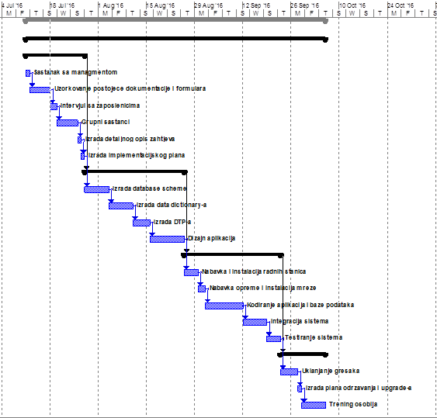

Ilustracija . Gantogram projektnih aktivnosti

## Ocjena projekta

Prilikom kalkulacije opravdanosti projekta potrebno je finansijske aspekte posmatrati sa dva stajališta, a to su godine investiranja i godine eksploatacije projekta. Godina investiranja podrazumijeva ulaganje u projekat i u ovome periodu ne možemo očekivati prihode od projekta. Tek u godinama eksploatacije projekta se može očekivati da će projekat donijeti prihode i dobit. Pored prihoda , u ovom periodu se javljaju i određeni troškovi kao što su godišnje održavanje projekta (u našem slučaju oni iznose 5% od ukupne vrijednosi projekta tj. 1,163,70 KM).

|  |  |  |  |
| --- | --- | --- | --- |
| **Godišnji troškovi:** | **Mjesečno** | **Broj mjeseci** | **Total** |
| Troškovi održavanja 5%: | 1.163,10 | 12 | 13.957,20 |
| Troskovi zaposlenika | 6.000,00 | 12 | 72.000,00 |
| Trošak: |  |  | 85.957,20 |
| **Prihod od članarine:** | | | |
| Cijena članarine |  |  | 7,00 |
| Broj članova: |  |  | 18250 |
| Prihod: |  |  | 127.750,00 |
| **Kamatna stopa:** | **0,1** | | |

Tabela . Finansijski aspekti projekta

|  |  |  |  |  |  |  |
| --- | --- | --- | --- | --- | --- | --- |
| **Stavke** | **Investicioni period** | | **Eksploatacioni period** | | | |
| Godine | **-1** | | **0** | **1** | **2** | **3** |
| Prihodi | 0 | | 127750 | 127750 | 127750 | 127750 |
| Rashodi | 23262 | | 85957 | 85957 | 85957 | 85957 |
| Neto primici | -23262 | | 41793 | 41793 | 41793 | 41793 |
| Diskontni faktor | 0,91 | | 1,00 | 1,10 | 1,21 | 1,33 |
| Sadašnji neto primici | -25588 | | 41793 | 37993 | 34540 | 31400 |
| Finansijski prilivi | **-25588** | | **145725** | | | |
| **Razlika (neto korist od projekta)** | **120137** | | | | | |
|  |  |  |  | **Stopa rentabilnosti:** |  | **5,16** |

Tabela . Finansijski aspekti projekti

### Prijedlog odluke

Projekat se može smatrati prifitabilnim jer su finansijski efekti ovog projekta pozitivni i mogu opravdati ulaganje.Kao što se može vidjeti na prethodnoj ilustraciji , ovaj projekat je i više nego profitabilan , jer su prihodi dosta veći od troškova što na kraju znači da je i dobit veća.

# Specifikacija softverskih zahtjeva(SRS)

**Definicije, akronimi i skrećenice**

|  |  |
| --- | --- |
| Aplikacija | Gotov proizvod, tj. cijeli program koji je napravljen |
| Baza podataka | Mjesto pohrane unesenih podataka kroz forme od strane korisnika |
| Administrator sistema | Korisnik aplikacije sa najvećim permisijama. Zadužen je za pohranu osnovnih podataka neophodnih za rad sa aplikacijom |

Pod zahtjevima se podrazumijevaju zahtjevi korisnika sistema koji će u svom radu koristiti sistem koji treba da bude realizovan. Suština je specifikacija na osnovu koje se pristupa daljoj realizaciji i implementaciji sistema.

## Prednosti

Može se navesti dosta prednosti ovog rješenja, a neke od njih su:

* bolja organizacija rada
* bolja kvaliteta usluga
* sigurnost podataka
* bolja kontrola poslovnih procesa
* jednostavno objavljivanje sadržaja

## Moduli i funkcionalnost

Sistem će ponuditi sljedeće funkcionalnosti u procesu podrške rada novinskoj agenciji:

**Osoblje**

* Administracija svih uposlenika i njihova evidencija
* Definisanje privilegija zaposlenicima

**Korisnici**

* Evidencija korisnika

**Poslovni procesi**

* Evidencija sadržaja
* Upravljanje obajvljivanjem sadržaja
* Upravljanje izgledom prezentacijske stranice

## Perspektiva proizvoda

Korištenje zastarjelih tehnologija i metoda predstavlja problem u radu jedne organizacije kao što je novinska organizacija. Stoga je potrebno stvoriti rješenje koje će biti prilagođeno potrebama organizacije i koje će olakašati poslovne procese.

## Funkcionalnosti proizvoda

Osnovne funkcionalnosti aplikacije su unos, obrada i pregled podataka. Ove funkcionalnosti obuhvataju:

* Evidenciju sadržaja
* Evidenciju korisnika
* Upravljanje temama prezentacijske stranice
* Upravljanje izgledom stranice
* Evidencija izbornika na stranici
* Evidencija postavki sistema
* Klasifikacija sadržaja

## Tehnički aspekti

Desktop aplikacija će biti rađena u C# programskom jeziku i bazirana na .NET platformi. Ovdje se radi o jednoj od najzastupljenih platformi koja se primarno koristi na Windows operativnim sistemima, mada sa svojim zadnjim izdanjima se prilagođava i drugim operativnim sistemima. Desktop aplikacija će bit prilagođena za jednostavan unos sadržaja.

Za CMS web aplikaciju odbaran je CakePHP platforma koja koristi MVC metodologiju. CakePHP koristi PHP programski jezik i već je duže vrijeme na vrhu liste MVC platformi baziranih na PHP-u. CakePHP dolazi sa velikim brojem ugrađenih alata i koristi konvencije koje omogućavaju lakši i brži razvoj. Prednost kod ove platforme je što su teme koje se koriste za definisanje izgleda stranice implementirani kao dodatak(plugin) unutar platforme, što omogučava modulran i olakšan razvoj predložaka za CMS sistem.

Za razvoj desktop aplikacije će se koristiti Visual Studio IDE, a za razvoj PHP aplikacije NetBeans IDE uz pomoć dodatka posebno napravljenog za rad sa CakePHP platformom.

## Karakteristike korisnika

Tipovi korisnika su:

* **Administrator** - ovaj tip korisnika ima sve privilegije uključujuči i mogućnost dodavanja novih korisnika
* **Referent** – zadužen za dodavanje zaposlenika
* **Novinar** – unosi sadržaj koji će biti prikazan korisnicima
* **Urednik** – ovaj tip korisnika je zadužen za objavljivanje sadržaja, definisanje izgleda stranice i kategorija stranice, te ima mogućnost da unosi sadržaj

## Pretpostavke i zavisnosti

Pretpostavka je da će se desktop aplikacija koristiti na Windows operativnom sistemu, najstarija podržana verzija je Windows XP. Starije verzije nisu podržane. Najpoženije bi bilo da se koristi verzija Windows 7 i novije. Za pokretanje baze koristit će se SQL Server. Web aplikacija će se pokretati na PHP 5.5 verziji. Baza podataka i web aplikacija će biti smještene na Azure cloud servisu.

## Planiranje promjene zahtjeva

Ovim dokumentom garantira se da će aplikacije ispunjavati sve navedene funkcionalnosti. Svi ostali zahtjevi od strane naručioca zahtijevaju novi ugovor.

## Funkcionalni zahtjevi za prijavu korisnika na sistem

Što se tiče desktop aplikacije, ona mora biti pokrenuta da bi se korsnik prijavio na sistem. Na formi koja se otvara nalaze se dva polja za unos, dugme za potvrđivanje unesenih podataka i dugme za odustajanje. Polje za šifru skriva karaktere koji se unose radi sigurnosnih razloga. Ako se korisnik uspješno prijavio, otvara se forma sa odgovarajućim opcijama za taj tip korisnika.

Da bi se pristupilo CMS web aplikaciji korisnik mora koristi web browser i otvoriti odgovarajuću adresu. Način prijavljivanj je isti ko na desktop aplikaciji.

## Upotrebljivost(eng. Usability)

Softver koji planiramo realizovati mora biti upotrebljiv u onu svrhu za koju je namijenjen i mora biti dostupan zaposleniku koji ga koristi. To konkretno podrazumijeva da će aplikacija zadovoljavati sve zahtjeve i sadržavati sve funkcionalnosti koje su ovim dokumentom definisane, te da će biti instalirana tako da joj korisnik može pristupiti sa radnog mjesta kada god se za to ukaže potreba.

## Podrška (eng. Supportability)

Aplikacije će biti intuitivne i lagane za koristiti, al i će biti pružena obuka za korisnike. Održavanje će obavljati firma koja je razvila softver. Programski jezici koji su korišteni su:

* C#
* PHP
* SQL

C# programski jezik se koristi za razvoj desktop aplikacije, PHP će biti korišten za CMS aplikaciju, dok će SQL biti korisšten za definisanje baze podataka. Desktop aplikaciju će biti moguće instalirati na bilo koji od sljedećih Windows operativnih sistema: Windows XP/ Vista/ 7/8/8.1. CMS web aplikacija će se moći pokretati preko bilo kojeg web browsera.

## Faze razvoja informacionog Sistema

Razvoj ovakvoga softvera podrazumjeva više faza, od kojih su neke međuzavisne. Faza testiranja podrazumjeva da postoji implementiran softver koji je moguće ispitati.

Da bi finalni proizvod što bolje ispunio očekivanja potrebno je sve korake detaljno isplanirati kako bi i sama realizacija bila kvalitetnija.Za praćenje toka projekta , resursa i zadataka koristiti će se MS Project 2013 dok će se za modeliranje sistema koristiti yEd Graph Editor.

Prilikom razvoja definisane su 4 faze:

1. Pokretanje projekta i identifikacija problema
2. Dizajn
3. Gradnja
4. Implementacija

U prvoj fazi se sprovodi prikupljanje podataka koji će kasnije služiti za ostale faze razvoja sistema.U ovoj fazi je od velike važnosti prikupiti što više podataka kako bi se ostale faze razvoja mogle izvesti bez problema. Prvo je potrebno sastati se sa predstavnicima organizacije i precizirati dalje korake. Da bi se potrebni podaci prikupili i odredili zahtjevi, potrebni su intervjui sa zaposlenicima, kao i uzorkovanje postojeće dokumentacije i formulara. Nakon ovoga moguće je izraditi opis zahtjeva, kao i implementacijski plan.

U drugoj fazi vrši se dizajniranje rješenja koje uključuje crtanje dijagrama toka podataka i pravljenje šeme baze podataka. Da bi se pristupilo dizajniranju baze podataka, pravi se data dictionary, koji sadrži opis formata, strukture i sadržaja baze podataka. Nakon toga se pristupa dizajnu aplikacije.

Treća faza obuhvata rad na razvoju projektnog rješenja.To uključuje nabavku opreme i programiranje aplikacije i kreiranje baze podataka. Da bi sistem bio funkcionalan vrši se integracija svih komponenti i nakon toga se radi na testiranju sistema.

U četvrtoj , i ujedno i posljednoj fazi, vrši se implementacija čitavog sistema.To podrazumjeva uklanjanje grešaka koje su uočene tokom testiranja. Nakon toga se vrši izrada plana održavanja i nadogradnje, te trening osoblja.

Na sijedećoj slici može se vidjeti popis aktivnosti i podaktivnosti.

|  |  |
| --- | --- |
| Zadaće | Trajanje |
| **Izrada softverskog paketa za novinsku agenciju** | **63 days** |
| **IZRADA SOFTVERSKOG PAKETA** | **63 days** |
| **Pokretanje projekta i identifikacija problema** | **13 days** |
| Sastanak sa managmentom | 8 hrs |
| Uzorkovanje postojece dokumentacije i formulara | 4 days |
| Intervjui sa zaposlenicima | 2 days |
| Grupni sastanci | 4 days |
| Izrada detaljnog opis zahtjeva | 1 day |
| Izrada implementacijskog plana | 1 day |
| **Dizajn** | **21 days** |
| Izrada database scheme | 5 days |
| Izrada data dictionary-a | 5 days |
| Izrada DTP-a | 3 days |
| Dizajn aplikacija | 8 days |
| **Gradnja** | **20 days** |
| Nabavka i instalacija radnih stanica | 2 days |
| Nabavka opreme i instalacija mreze | 2 days |
| Kodiranje aplikacija i baze podataka | 7 days |
| Integracija sistema | 5 days |
| Testiranje sistema | 4 days |
| **Implementacija** | **9 days** |
| Uklanjanje gresaka | 3 days |
| Izrada plana odrzavanja i upgrade-a | 1 day |
| Trening osoblja | 5 days |

Ilustracija . Akrivnosti u procesu izvođenja projekta

Na sljedećoj slici može se vidjeti grafički raspored aktivnosti (gantogram).



Ilustracija . Gantogram projektnih aktivnosti

Na slici ispod može se vidjeti spisak svih resursa koji su korišteni za realizaciju projekta kao i troškova vezanih za njih.

|  |  |  |  |
| --- | --- | --- | --- |
| Resurs | Tip | Satnice | Prekovremeno |
| Programer baze | Work | 7,00 KM/hr | 15,00 KM/hr |
| Projektant dizajner | Work | 15,00 KM/hr | 20,00 KM/hr |
| Radna stanica | Material | 1.000,00 KM |  |
| Archos tablet | Material | 530,00 KM |  |
| Aplikacijski Sever | Material | 1.500,00 KM |  |
| MS Windows 7 | Material | 300,00 KM |  |
| MS SQL Server 2008 R2 | Material | 1.000,00 KM |  |
| MS Windows 2008 | Material | 800,00 KM |  |
| Switch | Material | 500,00 KM |  |
| Ruter | Material | 1.000,00 KM |  |
| UTP kablovi | Material | 10,00 KM |  |
| Projektant sistema | Work | 15,00 KM/hr | 20,00 KM/hr |
| Programer apliakcije | Work | 20,00 KM/hr | 30,00 KM/hr |
| Edukator aplikacije | Work | 10,00 KM/hr | 15,00 KM/hr |
| Server baze podataka | Material | 1.500,00 KM |  |

Ilustracija . Resursi

# Plan testa prihvaćenosti

Projekat za koje je kreiran ovaj plan testiranja jeste sotverski paket za novisnsku agenciju. Ovo je prvi plan testiranja koji se kreira za rješenje, obzirom da će se ovaj dio testiranja voditi prema V-modelu. Ovaj dio dokumenta predstavlja detaljan plan teste prihvaćenosti za navedeno rješenje.

Testom će biti obuhvaćeni sljedeći moduli web aplikacije:

* Log In
* Sadržaj
* Izgled
* Izbornici
* Postavke
* Korisnici
* Taksonomija

Modul „Log in“ podrazumjeva proces prijave korisnika u sistem.Uslov je postojanje korisničkih podataka u bazi podataka.Zadatak administratora sistema je dodavanje korisnika u sistem.Administrator korisnika može dodati ili kroz aplikaciju ili dodati korisnika ručno u bazu podataka.

Modul „Sadržaj“ pruža mogućnost evidencije sadržaja, njegovog objavljivanja i postavljanja na početnu stranicu.

Modul „Izgled“ služi za definisanje izgleda stranice, tj. odabir tema i definisanje komponenti stranice.

Modul „Izgled“ podrazumjeva definisanje izbornika koji će se prikazivati na stranici i njima pripadajućih linkova.

Preko modula „Postavke“ definišu se postavke sistema, korisničke role i tipovi sadržaja.  
Modul „Izgled“ podrazumjeva evidentiranje korisnika i dodjeljivanje rola.

Preko modula „Taksonomija“ moguće je definisati termine koji će se povezivati sa sadržajem.

## Strategija testiranja

Da bi ce pristupilo realizaciji testa prihvaćenosti potrebno je izvršiti prvo instalaciju softvera kao i svog neophodnog hardvera.Procesi testiranja zahtijevaju od korisnika unos određenog niza podataka neophodnih za izvršenje određene operacije. U SRS-u su navedeni funkcionalni zahtjevi, a pristupa se ispitivanju njihove ispravnosti.Pri zaključenju završetka izrade aplikacije, te potvrde klijenta o ispunjenju dogovorenih zahtjeva neophodno je istu kopirati na računare predviđenim za upotrebu pri radu sa aplikacijom. Naredni korak podrazumijeva instalaciju aplikacije, podešavanje baze podataka tj. njena instalacija, koju će aplikacija koristiti za pohranu unesenih informacija od strane korisnika aplikacije. Također, u slučaju web aplikacije potrebno je prebaciti potrebna datoteke na cloud servis. Tester koji će biti zadužen za izvršavanje testa prihvatljivosti mora biti uposlenik agencije.Da bi testiranje aplikacije bilo uspješno, tester mora znati, odnosno imati određeni nivo znanja korištenja rada računara. Ono što je još bitnije od toga mora znati neke osnovne funkcionalnosti novinske agencije te da se upozna i prilagodi grafičkom okruženju.

## Resursi

Ljudski resursi:

* Osoblje novinske agencije
* Isporučilac aplikacije

Hardverski I softverski resursi:

* Operativni sistem instaliran na računarima
* Uspostavljena LAN mreža među računarima
* Podešene mašine od strane administratora
* Periferni hardverski uređaji poput skenera i printera
* Zakupljen cloud servis

## Ograničenja

* Sistem na smije narušavati privatnost korisnika prikazivanjem ličnih podataka neovlaštenim licima
* Svi računari koji će biti korišteni kao dio sistema, moraju raspolagati .NET framework-om
* Mora biti zakupljen cloud servis(npr. Azure)

## Detaljni plan testa

**Modul „Log in“**

Prijava na sistem

|  |  |
| --- | --- |
| Identifikacija testa | Test1 |
| Šta se testira? | Testira se validacija ispravnosti korisničkih podataka namijenjenih za prijavu na sistem : korisničko ime i šifra. |
| Cilj testa | Uočavanje problema pri prijavi na sistem |
| Vrijeme izvršavanja testa (kad?) | Nakon izrade beta verzije aplikacije |
| Trajanje testa | 5 minuta |
| Izvršilac testa | Osoblje agencije |
| Strategija provedbe testa | Manuelni |
| Komponenta koja se testira | Login komponenta |
| Koraci testa / Specifikacija testa / Testni slučajevi | 1. Pokrenuti aplikaciju 2. Unijeti login podatke 3. Izvršiti logovanje 4. Odlogovati se iz aplikacije |
| Podaci koji se koriste u testu | Podaci se dostavljaju prije početka testa. |
| Očekivani rezultat | Očekuje se da se prikaže glavna forma namijenjena određenom tipu osoblja. |
| Šta uraditi ako test ne uspije? | Ponoviti test više puta. |
| Kategorija greške | U slučaju da su se pojavile :  Run-time, sistemske i greške prilikom dizajna sistema. |

**Modul „Sadržaj“**

Dodavanje sadržaja

|  |  |
| --- | --- |
| Identifikacija testa | Test2 |
| Šta se testira? | Testira se validacija unesenih podataka za novi sadržaj |
| Cilj testa | Uočavanje problema pri dodavanju sadržaja |
| Vrijeme izvršavanja testa (kad?) | Nakon izrade beta verzije aplikacije |
| Trajanje testa | 15 minuta |
| Izvršilac testa | Osoblje |
| Strategija provedbe testa | Korisnik bi trebao isprobati svaku od opcija koje posjeduje naš sistem. |
| Komponenta koja se testira | Aplikacija, konekcija na bazu i sama baza podataka |
| Koraci testa / Specifikacija testa / Testni slučajevi | 1. Pokrenuti aplikaciju 2. Unijeti login podatke 3. Logovati se 4. Otvoriti formu za unos sadržaj 5. Popuniti neophodne podatke 6. Provjeriti da li je prijavljena greška za nevalidne podatke 7. Ispraviti greške 8. Provjeriti da li je sadržaj uspješno dodan 9. Odlogovati se |
| Podaci koji se koriste u testu | To su podaci koji su navedeni u specifikaciji modula |
| Očekivani rezultat | Uspješno dodavanje sadržaja bez pogreške pri pohrani podataka. |
| Šta uraditi ako test ne uspije? | Ponoviti test više puta. |
| Kategorija greške | U slučaju da su se pojavile :  Run-time, sistemske i greške prilikom dizajna sistema. |

**Modul „Izgled“**

Dodavanje regije

|  |  |
| --- | --- |
| Identifikacija testa | Test3 |
| Šta se testira? | Testira se validacija unesenih podataka za novi region |
| Cilj testa | Uočavanje problema pri dodavanju regiona |
| Vrijeme izvršavanja testa (kad?) | Nakon izrade beta verzije aplikacije |
| Trajanje testa | 15 minuta |
| Izvršilac testa | Osoblje |
| Strategija provedbe testa | Korisnik bi trebao isprobati svaku od opcija koje posjeduje naš sistem. |
| Komponenta koja se testira | Aplikacija, konekcija na bazu i sama baza podataka |
| Koraci testa / Specifikacija testa / Testni slučajevi | 1. Pokrenuti aplikaciju 2. Unijeti login podatke 3. Logovati se 4. Otvoriti formu za unos regije 5. Popuniti neophodne podatke 6. Provjeriti da li je prijavljena greška za nevalidne podatke 7. Ispraviti greške 8. Provjeriti da li je region uspješno dodan 9. Odlogovati se |
| Podaci koji se koriste u testu | To su podaci koji su navedeni u specifikaciji modula |
| Očekivani rezultat | Uspješno dodavanje regiona bez pogreške pri pohrani podataka. |
| Šta uraditi ako test ne uspije? | Ponoviti test više puta. |
| Kategorija greške | U slučaju da su se pojavile :  Run-time, sistemske i greške prilikom dizajna sistema. |

Dodavanje bloka

|  |  |
| --- | --- |
| Identifikacija testa | Test4 |
| Šta se testira? | Testira se validacija unesenih podataka za novi blok |
| Cilj testa | Uočavanje problema pri dodavanju bloka |
| Vrijeme izvršavanja testa (kad?) | Nakon izrade beta verzije aplikacije |
| Trajanje testa | 15 minuta |
| Izvršilac testa | Osoblje |
| Strategija provedbe testa | Korisnik bi trebao isprobati svaku od opcija koje posjeduje naš sistem. |
| Komponenta koja se testira | Aplikacija, konekcija na bazu i sama baza podataka |
| Koraci testa / Specifikacija testa / Testni slučajevi | 1. Pokrenuti aplikaciju 2. Unijeti login podatke 3. Logovati se 4. Otvoriti formu za unos bloka 5. Popuniti neophodne podatke 6. Provjeriti da li je prijavljena greška za nevalidne podatke 7. Ispraviti greške 8. Provjeriti da li je blok uspješno dodan 9. Odlogovati se |
| Podaci koji se koriste u testu | To su podaci koji su navedeni u specifikaciji modula |
| Očekivani rezultat | Uspješno dodavanje bloka bez pogreške pri pohrani podataka. |
| Šta uraditi ako test ne uspije? | Ponoviti test više puta. |
| Kategorija greške | U slučaju da su se pojavile :  Run-time, sistemske i greške prilikom dizajna sistema. |

Izbor teme

|  |  |
| --- | --- |
| Identifikacija testa | Test5 |
| Šta se testira? | Testira se izbor teme |
| Cilj testa | Uočavanje problema pri izboru teme |
| Vrijeme izvršavanja testa (kad?) | Nakon izrade beta verzije aplikacije |
| Trajanje testa | 15 minuta |
| Izvršilac testa | Osoblje |
| Strategija provedbe testa | Korisnik bi trebao isprobati svaku od opcija koje posjeduje naš sistem. |
| Komponenta koja se testira | Aplikacija, konekcija na bazu i sama baza podataka |
| Koraci testa / Specifikacija testa / Testni slučajevi | 1. Pokrenuti aplikaciju 2. Unijeti login podatke 3. Logovati se 4. Otvoriti formu za izbor teme 5. Odabrati željenu temu 6. Provjeriti da li je izabrana tema uspješno postavljena 7. Odlogovati se |
| Podaci koji se koriste u testu | To su podaci koji su navedeni u specifikaciji modula |
| Očekivani rezultat | Uspješno. |
| Šta uraditi ako test ne uspije? | Ponoviti test više puta. |
| Kategorija greške | U slučaju da su se pojavile :  Run-time, sistemske i greške prilikom dizajna sistema. |

**Modul „Izbornici“**

Dodavanje izbornika

|  |  |
| --- | --- |
| Identifikacija testa | Test6 |
| Šta se testira? | Testira se validacija unesenih podataka za novi izbornik |
| Cilj testa | Uočavanje problema pri dodavanju izbornika |
| Vrijeme izvršavanja testa (kad?) | Nakon izrade beta verzije aplikacije |
| Trajanje testa | 15 minuta |
| Izvršilac testa | Osoblje |
| Strategija provedbe testa | Korisnik bi trebao isprobati svaku od opcija koje posjeduje naš sistem. |
| Komponenta koja se testira | Aplikacija, konekcija na bazu i sama baza podataka |
| Koraci testa / Specifikacija testa / Testni slučajevi | 1. Pokrenuti aplikaciju 2. Unijeti login podatke 3. Logovati se 4. Otvoriti formu za unos izbornika 5. Popuniti neophodne podatke 6. Provjeriti da li je prijavljena greška za nevalidne podatke 7. Ispraviti greške 8. Provjeriti da li je izbornik uspješno dodan 9. Odlogovati se |
| Podaci koji se koriste u testu | To su podaci koji su navedeni u specifikaciji modula |
| Očekivani rezultat | Uspješno dodavanje izbornika bez pogreške pri pohrani podataka. |
| Šta uraditi ako test ne uspije? | Ponoviti test više puta. |
| Kategorija greške | U slučaju da su se pojavile :  Run-time, sistemske i greške prilikom dizajna sistema. |

Dodavanje linka

|  |  |
| --- | --- |
| Identifikacija testa | Test7 |
| Šta se testira? | Testira se validacija unesenih podataka za novog link |
| Cilj testa | Uočavanje problema pri dodavanju izbornika |
| Vrijeme izvršavanja testa (kad?) | Nakon izrade beta verzije aplikacije |
| Trajanje testa | 15 minuta |
| Izvršilac testa | Osoblje |
| Strategija provedbe testa | Korisnik bi trebao isprobati svaku od opcija koje posjeduje naš sistem. |
| Komponenta koja se testira | Aplikacija, konekcija na bazu i sama baza podataka |
| Koraci testa / Specifikacija testa / Testni slučajevi | 1. Pokrenuti aplikaciju 2. Unijeti login podatke 3. Logovati se 4. Otvoriti formu za unos linka 5. Popuniti neophodne podatke 6. Provjeriti da li je prijavljena greška za nevalidne podatke 7. Ispraviti greške 8. Provjeriti da li je link uspješno dodan 9. Odlogovati se |
| Podaci koji se koriste u testu | To su podaci koji su navedeni u specifikaciji modula |
| Očekivani rezultat | Uspješno dodavanje linka bez pogreške pri pohrani podataka. |
| Šta uraditi ako test ne uspije? | Ponoviti test više puta. |
| Kategorija greške | U slučaju da su se pojavile :  Run-time, sistemske i greške prilikom dizajna sistema. |

**Modul „Postavke“**

Dodavanje postavke

|  |  |
| --- | --- |
| Identifikacija testa | Test8 |
| Šta se testira? | Testira se validacija unesenih podataka za novu postavku |
| Cilj testa | Uočavanje problema pri dodavanju postavke |
| Vrijeme izvršavanja testa (kad?) | Nakon izrade beta verzije aplikacije |
| Trajanje testa | 15 minuta |
| Izvršilac testa | Osoblje |
| Strategija provedbe testa | Korisnik bi trebao isprobati svaku od opcija koje posjeduje naš sistem. |
| Komponenta koja se testira | Aplikacija, konekcija na bazu i sama baza podataka |
| Koraci testa / Specifikacija testa / Testni slučajevi | 1. Pokrenuti aplikaciju 2. Unijeti login podatke 3. Logovati se 4. Otvoriti formu za unos postavki 5. Popuniti neophodne podatke 6. Provjeriti da li je prijavljena greška za nevalidne podatke 7. Ispraviti greške 8. Provjeriti da li je postavka uspješno dodana 9. Odlogovati se |
| Podaci koji se koriste u testu | To su podaci koji su navedeni u specifikaciji modula |
| Očekivani rezultat | Uspješno dodavanje postavke bez pogreške pri pohrani podataka. |
| Šta uraditi ako test ne uspije? | Ponoviti test više puta. |
| Kategorija greške | U slučaju da su se pojavile :  Run-time, sistemske i greške prilikom dizajna sistema. |

Dodavanje tipa sadržaja

|  |  |
| --- | --- |
| Identifikacija testa | Test9 |
| Šta se testira? | Testira se validacija unesenih podataka za novi tipa sadržaja |
| Cilj testa | Uočavanje problema pri dodavanju postavke |
| Vrijeme izvršavanja testa (kad?) | Nakon izrade beta verzije aplikacije |
| Trajanje testa | 15 minuta |
| Izvršilac testa | Osoblje |
| Strategija provedbe testa | Korisnik bi trebao isprobati svaku od opcija koje posjeduje naš sistem. |
| Komponenta koja se testira | Aplikacija, konekcija na bazu i sama baza podataka |
| Koraci testa / Specifikacija testa / Testni slučajevi | 1. Pokrenuti aplikaciju 2. Unijeti login podatke 3. Logovati se 4. Otvoriti formu za unos tipa sadržaja 5. Popuniti neophodne podatke 6. Provjeriti da li je prijavljena greška za nevalidne podatke 7. Ispraviti greške 8. Provjeriti da li je tip sadržaja uspješno dodan 9. Odlogovati se |
| Podaci koji se koriste u testu | To su podaci koji su navedeni u specifikaciji modula |
| Očekivani rezultat | Uspješno dodavanje tipa sadržaj bez pogreške pri pohrani podataka. |
| Šta uraditi ako test ne uspije? | Ponoviti test više puta. |
| Kategorija greške | U slučaju da su se pojavile :  Run-time, sistemske i greške prilikom dizajna sistema. |

Dodavanje role

|  |  |
| --- | --- |
| Identifikacija testa | Test10 |
| Šta se testira? | Testira se validacija unesenih podataka za novu rolu |
| Cilj testa | Uočavanje problema pri dodavanju role |
| Vrijeme izvršavanja testa (kad?) | Nakon izrade beta verzije aplikacije |
| Trajanje testa | 15 minuta |
| Izvršilac testa | Osoblje |
| Strategija provedbe testa | Korisnik bi trebao isprobati svaku od opcija koje posjeduje naš sistem. |
| Komponenta koja se testira | Aplikacija, konekcija na bazu i sama baza podataka |
| Koraci testa / Specifikacija testa / Testni slučajevi | 1. Pokrenuti aplikaciju 2. Unijeti login podatke 3. Logovati se 4. Otvoriti formu za unos role 5. Popuniti neophodne podatke 6. Provjeriti da li je prijavljena greška za nevalidne podatke 7. Ispraviti greške 8. Provjeriti da li je rola uspješno dodana 9. Odlogovati se |
| Podaci koji se koriste u testu | To su podaci koji su navedeni u specifikaciji modula |
| Očekivani rezultat | Uspješno dodavanje tipa sadržaj bez pogreške pri pohrani podataka. |
| Šta uraditi ako test ne uspije? | Ponoviti test više puta. |
| Kategorija greške | U slučaju da su se pojavile :  Run-time, sistemske i greške prilikom dizajna sistema. |

**Modul „Korisnici“**

Dodavanje korisnika

|  |  |
| --- | --- |
| Identifikacija testa | Test11 |
| Šta se testira? | Testira se validacija unesenih podataka za novog korisnika |
| Cilj testa | Uočavanje problema pri dodavanju korisnika |
| Vrijeme izvršavanja testa (kad?) | Nakon izrade beta verzije aplikacije |
| Trajanje testa | 15 minuta |
| Izvršilac testa | Osoblje |
| Strategija provedbe testa | Korisnik bi trebao isprobati svaku od opcija koje posjeduje naš sistem. |
| Komponenta koja se testira | Aplikacija, konekcija na bazu i sama baza podataka |
| Koraci testa / Specifikacija testa / Testni slučajevi | 1. Pokrenuti aplikaciju 2. Unijeti login podatke 3. Logovati se 4. Otvoriti formu za unos korisnika 5. Popuniti neophodne podatke 6. Provjeriti da li je prijavljena greška za nevalidne podatke 7. Ispraviti greške 8. Provjeriti da li je korisnik uspješno dodan 9. Odlogovati se |
| Podaci koji se koriste u testu | To su podaci koji su navedeni u specifikaciji modula |
| Očekivani rezultat | Uspješno dodavanje korisnika bez pogreške pri pohrani podataka. |
| Šta uraditi ako test ne uspije? | Ponoviti test više puta. |
| Kategorija greške | U slučaju da su se pojavile :  Run-time, sistemske i greške prilikom dizajna sistema. |

Dodjeljivanje role korisniku

|  |  |
| --- | --- |
| Identifikacija testa | Test12 |
| Šta se testira? | Testira se dodjeljivanje role korisniku |
| Cilj testa | Uočavanje problema dodjeljivanju role korisniku |
| Vrijeme izvršavanja testa (kad?) | Nakon izrade beta verzije aplikacije |
| Trajanje testa | 15 minuta |
| Izvršilac testa | Osoblje |
| Strategija provedbe testa | Korisnik bi trebao isprobati svaku od opcija koje posjeduje naš sistem. |
| Komponenta koja se testira | Aplikacija, konekcija na bazu i sama baza podataka |
| Koraci testa / Specifikacija testa / Testni slučajevi | 1. Pokrenuti aplikaciju 2. Unijeti login podatke 3. Logovati se 4. Otvoriti formu za dodjeljivanje rola korisniku 5. Izabrati željene role 6. Provjeriti da li su role uspješno dodjeljene 7. Odlogovati se |
| Podaci koji se koriste u testu | To su podaci koji su navedeni u specifikaciji modula |
| Očekivani rezultat | Uspješno dodjeljivanje role korisniku. |
| Šta uraditi ako test ne uspije? | Ponoviti test više puta. |
| Kategorija greške | U slučaju da su se pojavile :  Run-time, sistemske i greške prilikom dizajna sistema. |

**Modul „Taksonomija“**

Dodavanje vokabulara

|  |  |
| --- | --- |
| Identifikacija testa | Test13 |
| Šta se testira? | Testira se validacija unesenih podataka za novoi vokabular |
| Cilj testa | Uočavanje problema pri dodavanju vokabulara |
| Vrijeme izvršavanja testa (kad?) | Nakon izrade beta verzije aplikacije |
| Trajanje testa | 15 minuta |
| Izvršilac testa | Osoblje |
| Strategija provedbe testa | Korisnik bi trebao isprobati svaku od opcija koje posjeduje naš sistem. |
| Komponenta koja se testira | Aplikacija, konekcija na bazu i sama baza podataka |
| Koraci testa / Specifikacija testa / Testni slučajevi | 1. Pokrenuti aplikaciju 2. Unijeti login podatke 3. Logovati se 4. Otvoriti formu za unos vokabulara 5. Popuniti neophodne podatke 6. Provjeriti da li je prijavljena greška za nevalidne podatke 7. Ispraviti greške 8. Provjeriti da li je vokabular uspješno dodan 9. Odlogovati se |
| Podaci koji se koriste u testu | To su podaci koji su navedeni u specifikaciji modula |
| Očekivani rezultat | Uspješno dodavanje vokabulara bez pogreške pri pohrani podataka. |
| Šta uraditi ako test ne uspije? | Ponoviti test više puta. |
| Kategorija greške | U slučaju da su se pojavile :  Run-time, sistemske i greške prilikom dizajna sistema. |

Dodavanje termina

|  |  |
| --- | --- |
| Identifikacija testa | Test14 |
| Šta se testira? | Testira se validacija unesenih podataka za novoi termin |
| Cilj testa | Uočavanje problema pri dodavanju termina |
| Vrijeme izvršavanja testa (kad?) | Nakon izrade beta verzije aplikacije |
| Trajanje testa | 15 minuta |
| Izvršilac testa | Osoblje |
| Strategija provedbe testa | Korisnik bi trebao isprobati svaku od opcija koje posjeduje naš sistem. |
| Komponenta koja se testira | Aplikacija, konekcija na bazu i sama baza podataka |
| Koraci testa / Specifikacija testa / Testni slučajevi | 1. Pokrenuti aplikaciju 2. Unijeti login podatke 3. Logovati se 4. Otvoriti formu za unos termina 5. Popuniti neophodne podatke 6. Provjeriti da li je prijavljena greška za nevalidne podatke 7. Ispraviti greške 8. Provjeriti da li je termin uspješno dodan 9. Odlogovati se |
| Podaci koji se koriste u testu | To su podaci koji su navedeni u specifikaciji modula |
| Očekivani rezultat | Uspješno dodavanje termina bez pogreške pri pohrani podataka. |
| Šta uraditi ako test ne uspije? | Ponoviti test više puta. |
| Kategorija greške | U slučaju da su se pojavile :  Run-time, sistemske i greške prilikom dizajna sistema. |

# Specifikacija korisničkog interfejsa

Korisnički interfejs je dio sistema koji služi za komunikaciju između korisnika i samog sistema. Predstavlja jako bitan dio jer je jedini vidljiv spoljašnjim korisnicima. Komunikacija će obuhvatati sve, od startovanja ili prijavljivanja na sistem, preko podešavanja opcija, do dobijanja željenih informacija ili postizanja željenog cilja. Korisnički interfejs se sastoji iz dijelova namijenjenih vođenju korisnika kroz sistem, ekrana i formi koje sadrže neke informacije za unos i prikupljanje podataka i izvještaja koje sistem treba da proizvodi. Pošto naš sustav ima više različitih korisnika, tj korisnici sa različitim ulogama treba da vide samo one stvari koje su njima potrebne, sistem će shodno tome posjedovati različito prilagođene korisničke interfejse.

**Definicije, akronimi i skrećenice**

|  |  |
| --- | --- |
| Korisnički interfejs | interfejs pomoću kojega korisnik komunicira sa sistemom, u ovom slučaju izgled ekrana i opcija |
| Dijalog | prozor najčešće namjenjen za poruke ili unos podataka |
| Dropdown | polje sa ponuđenim odgovorima |
| Button | Dugme putem kojeg se izvršavaju određene funkcionalnosti, odnosno upiti na aplikaciju |
| Logiranje | Prijava na sistem |

## Poznati problem

U nastavku će biti opisani neki od mogućih problema koji se mogu javiti prilikom korištenja aplikacije.

### Nepostojanje korisnika

Ukoliko korisnik nije dodan od strane administratora, logiranje na sistem neće biti moguće. Samim tim, potrebno je prije svega napraviti korisničke račune za osoblje koje će koristiti sistem.Za pravljenje korisničkih računa zadužen je administrator sistema.

### Neispravni login podaci

Ukoliko korisnik ne unese tačne podatke za logiranje na sistem logiranje neće biti moguće.

### Permisije

Svaki tip korisnika ima drugačije permisije za rad na sistemu. Samim tim, svaki korisnik ne može koristiti sve funkcionalnosti sistema već samo one koje su mu dodjeljene.

## Opisi ekrana

### Logiranje

Pri otvaranju backend dijela aplikacije, prvo je potrebno logovati se da bi pristupili samoj aplikaciji. Potrebno je unjeti ispravne podatke za login, da bi korisnik nastavio sa radom, u suprotnom se pokazuje greška o pogrešnoj prijavi.

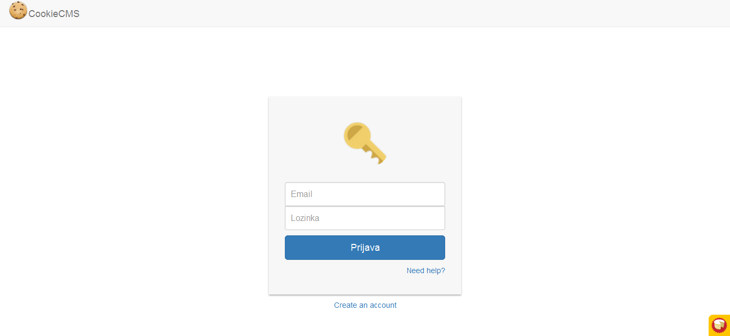

Ilustracija . Login forma

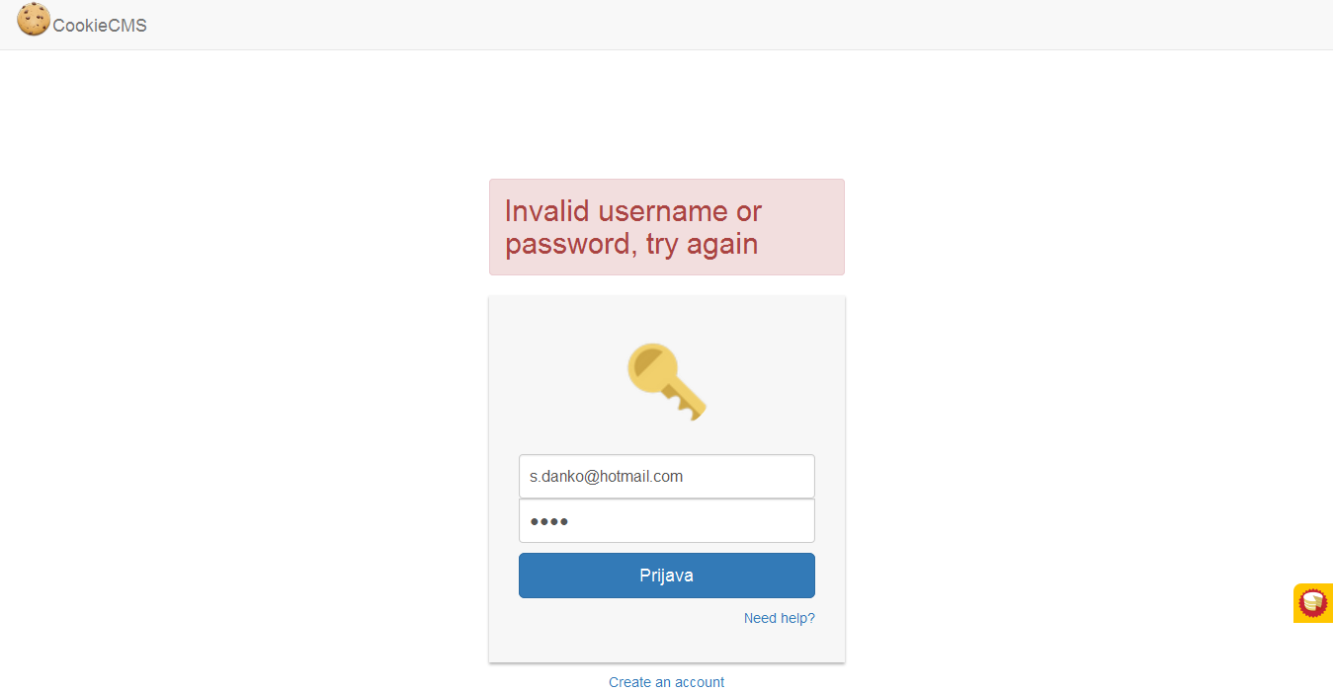

Ilustracija . Pogrešni login podaci

Nakon što se korisnik uspješno prijavi pojavljuje se početna forma.

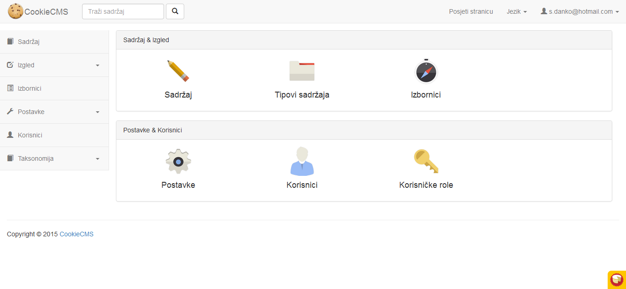

Ilustracija . Početna forma

### Dodavanje i pregled sadržaja

Da bi se dodao novi sadržaj, bira se za to određena stavka na izborniku sa strane. Nakon toga potrebno je izabrati odgovarajući tip sadržaja,koji je definisan u formi namjenjenoj za to. Odabirom željenog tipa sadržaja dobiva se spisak svih unosa koji su povezani sa tim tipom, te mogućnost dodavanja novog ili izmjene postojećeg sadržaja. Nakon odabira novog unosa, pojavljuje se forma gdje je potrebno ispuniti podatke i potvrditi unos na dugne „Spasi“.

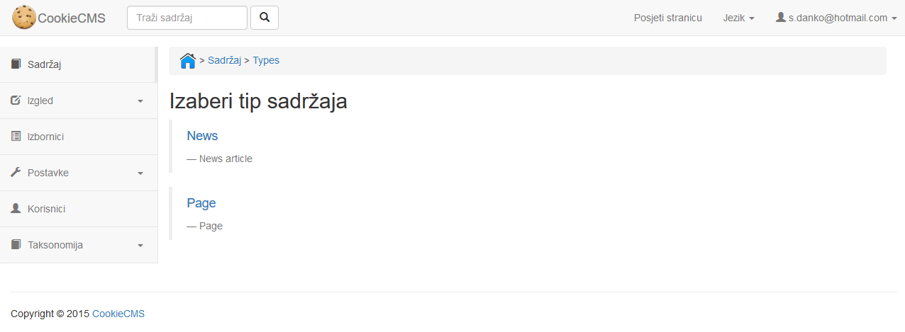

Ilustracija . Odabir tipa sadržaja

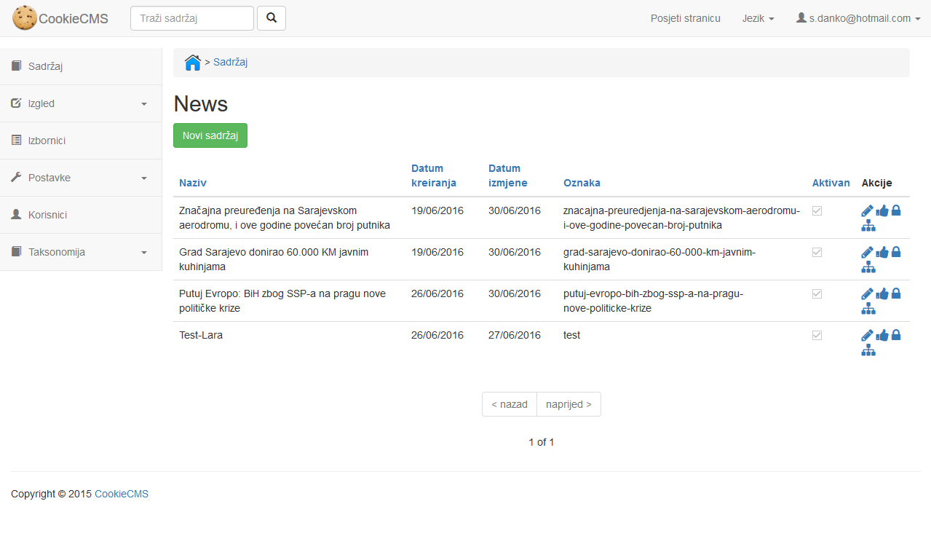

Ilustracija . Pregled sadržaja

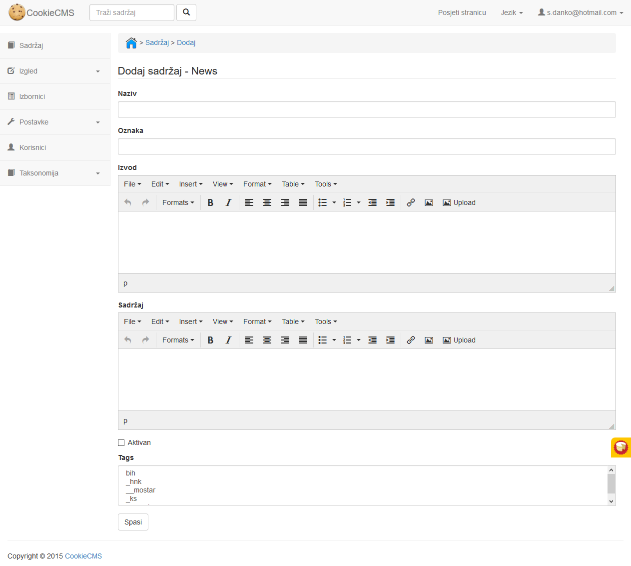

Ilustracija . Dodavanje novog sadržaja

### Postavljanje teme

Teme koje se koriste u CMS sistemu su ustvari plugin dodaci za CakePHP sistem. Skelet za plugin je moguće generirat pomoću CakePHP alata, nakon toga se dorađuje CSS i HTML, i uz pomoć helper funkcija i elemnata se dobiva tema koju je moguće koristiti u našem sistemu. Nakon toga je potrebno registrirat plugin koji je dodat u CakePHP postavkama, a da bi tema bila dostupna u formi za postavljanje teme također je potrebno temu navest u potrebnoj JSON datoteci koja sadrži sve raspoložive teme. Odabir teme je nakon toga jednostavan i vrši se klikom na dugme „Aktiviraj“. Aktivna tema je označena crvenim okvirom.

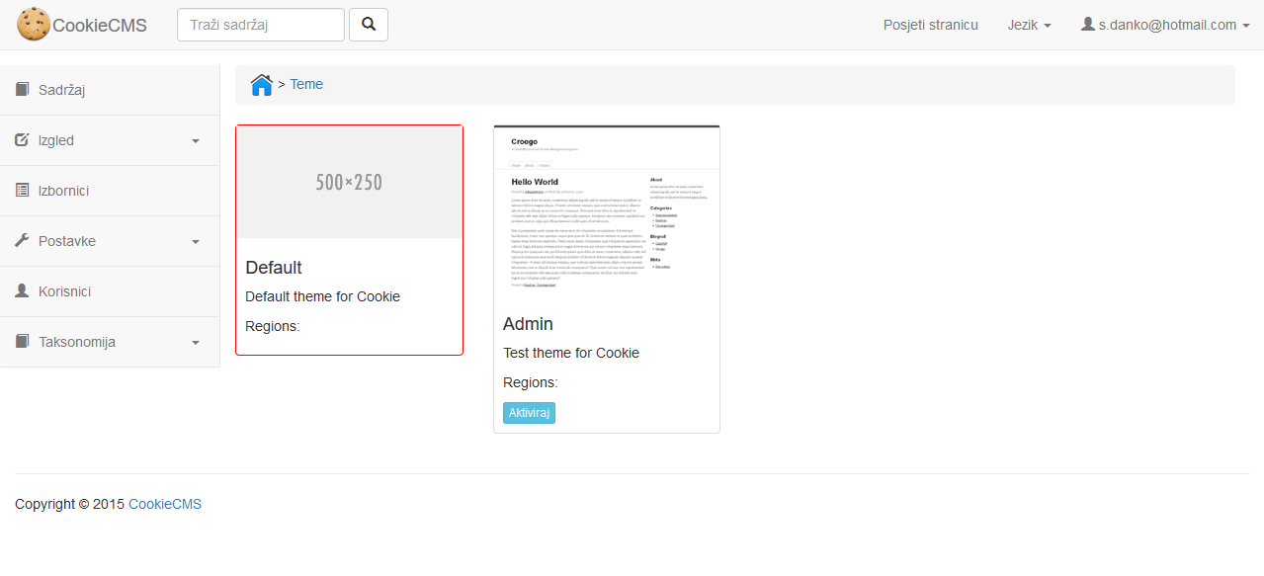

Ilustracija . Postavljanje teme

### Ostale stavke

Svi ostali izbornici funkcionišu na isti način kao prikazani. Sistem je dizajniran da bude intuitivan, jasan i jednostavan za upotrebu.

# Projektovanje softverskog rješenja

Projektovanje softverskog rješenja će biti izvršeno u skladu sa tehničkim specifikacijama i korištenim tehnologijama.Rješenje će biti projektovano na način da omogući buduće nadogradnje.Ako se vremenom pojavi neki novi zahtjev koji aplikacija treba da zadovolji to će biti moguće jer će se u startu ostaviti mogućnost za takvo nešto.U radu sa jednom ovakvom aplikacijom uvijek se može javiti neki novi zahtjev od stane naručioca.Ako se u startu vodi računa i ostavi mogućnost proširenja aplikacije dodavanje neke nove funkcionalnosti može biti jednostavno i kvalitetno.Tako se prilikom projektovanja mora voditi računa o svim dijelovima informacijskog sistema.

## Definisanje zahtjeva

**Ključni poslovni ciljevi:**

* Uspješno edukovati osoblje
* Poboljšati saradnju sa strankama
* Kontinuirano praćenje rada osoblja

**Poslovni zahtjevi:**

* Izgraditi stabilnu aplikaciju
* Osigurati verifikaciju i validaciju korisnika
* Omogućiti elektronsku pohranu svih relevantnih podataka
* Omogućiti automatsku obradu podataka

**Funkcionalni zahtjevi:**

* Omogućiti elektronsku pohranu svih relevantnih podataka
* Omogućiti automatsku obradu podataka
* Da bi pristupio aplikaciji korisnik se mora identificirati

**Sistemski zahtjevi:**

* Mora se izbjeći redundantnost podataka.

**Tehnološki zahtjevi:**

* Klijent računari moraju koristiti MS Windows 7, Windows 8 ili Windows 10. Također moraju imati instaliran .NET Framework i jedan od internet preglednika npr. Firefox ili Chrome.
* Zakupljen cloud servis na koji će se postaviti baza podatka i web aplikacija

# Dijagrami

## Dijagram organizacijeske strukture

Ovim se dijagramom definiše logička organizacija preduzeća. Sa modelom organizacije na hijerarhijski način struktuiramo organizacione jedinice unutar preduzeća.

U našem slučaju postoje sljedeće organizacione jedinice:

1. Sekretarijat
2. Redakcija
3. Marketing
4. Kompjuterski centar
5. Dopisnička mreža

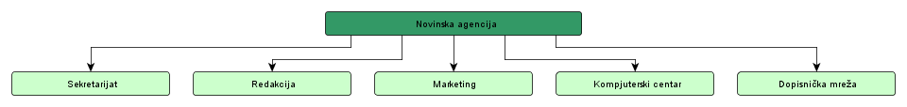

Ilustracija . Dijagram organizacijske strukture

## Hijerarhijski dijagram procesa

Ovaj dijagram se koristi za grafičko predstavljanje procesa unutar sistema i njihov opis. Na dijagramu možemo vidjeti funkcije i ispod njih elementarne poslovne procese od kojih se funkcije sastoje.

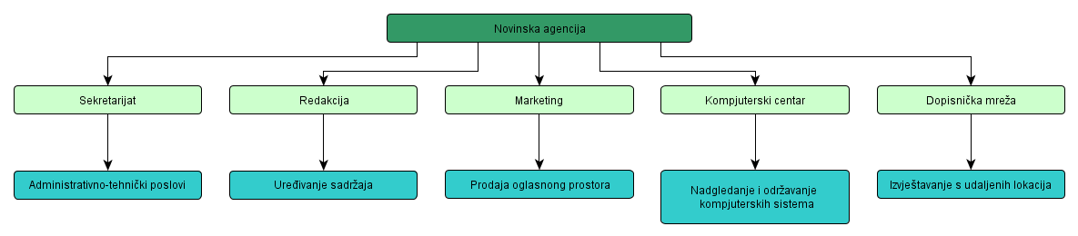

Ilustracija . Hijerarhijski dijagram procesa

## Kontekstualni dijagram

Dijagram konteksta povlači granicu između sistema i okoline te definiše područje koje analiziramo. Ovim je dijagramom predstavljen sistem na najvišem nivou hijerarhije. Predstavljeni su sistem, glavni akteri u sistemu, te tokovi informacija bitni za funkcioniranje sistema kao jednog procesa.



Ilustracija . Kontekstualni dijagram

## Logički model procesa

U logičkom modelu procesa vršimo dekompoziciju polaznog općeg procesa sistema na procese nižeg nivoa. Također, vidljivo je kojim procesima pripadaju pojedini informacijski tokovi navedeni u dijagramu konteksta, i gdje se završava njihova obrada.



Ilustracija . Logički model procesa

## Konceptualni model podataka

Dijagram konceptualnog modela podataka pokazuje entitete u sistemu i veze među entitetima



Ilustracija . Konceptualni model podataka

## Fizički model – šema baze podataka

Šema baze podataka je dijagram na kojem su predstavljeni entiteti baze podataka i veze između njih. Baza podataka kreirana je u SQL Server 2014.



Ilustracija . Šema baze podataka

## Fizički model – arhitektura apliakcije

Arhitektura aplikacije se sastoji iz tri sloja (troslojna arhitektura):

1. Sloj baze podataka – sloj gdje su smješteni podaci.
2. Aplikacijski sloj – sloj gdje je smješten aplikacijski dio.
3. Prezentacijski sloj–prezentacijski sloj i sloj prezentacijske logike su implementirani na klijentskoj strani koristeći web aplikaciju.

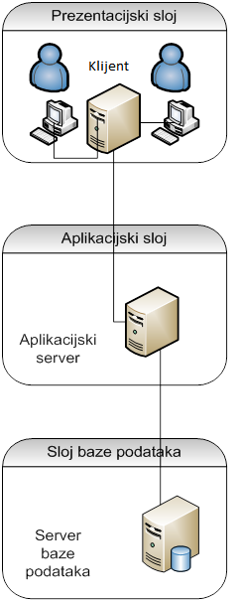

Ilustracija . Arhitektura aplikacije

# Uputstvo za instalaciju

Svrha ovog upustva je da upozna krajnjeg korisnika sa procesom instalacije aplikacije i svega što je potrebno da bi se uspješno mogla pokrenuti aplikacija. Za korištenje desktoop aplikacije prvo je potrebno instalirati .NET okruženje i poslije toga se može pokrenuti aplikacija. Za korištenje web aplikacije nisu potrebne nikakve dodatne instalacije, jedini zahtjevi je neki od web browsera preko kojij se može pristupiti aplikaciji.

## Instaliranje .NET okruženja

Link za preuzimanje .NET Frameworka, verzija 4.6:

<https://www.microsoft.com/en-us/download/details.aspx?id=48130>

Nakon preuzimanja okruženje je potrebno instalirati. Nakon instalacije mogu se pokretati sve aplikacije koje zahtjevaju .NET okruženje.

## Pokretanje apliakcije

Nakon preuzimanja izvršnoga fajla potrebno je uraditi dupli klik mišem i aplikacija će se pokrenuti i prvo što će se otvoriti je login forma.Nakon unosa ispravnih login podataka otvoriti će se glavni prozor aplikacije.Unutar glavnog prozora se nalaze meni preko kojeg se pozivaju sve ostale funkcionalnosti koje aplikacija nudi. Također, nakon otvaranja početne stranice web aplikacije prvo je potrebno prijaviti se na sistem a zatim se otvara meni sa svim ponuđenim funkcionalnostima.

# Zaključak

Primjenom ovog softverskog rješenja u novinskoj agenciji doprinijeti će se efikasnijoj evidenciji sadržaja, kao i boljoj i lakšoj suradnji među osobljem. Što je bitno, olakšat će se proces objavljivanja i upravljanja sadržajem. Osim toga, prezentacijski dio stranice je lako kontrolisati i prilagoditi trenutnim standardima u dizajnu.

Projektovanje informacijskog sistema je izvršeno u skaldu sa tehničkim specifikacijama i korištenim tehnologijama i pruža podršku budućem razvoju i mogućnost prilagođavanja novim zahtjevima i potrebama.

Za realizaciju ovoga projekta je potrebno izdvojiti 25.588 KM , ali se iz kalkulacija može vidjeti da je ta investicija opravdana jer je dobit koju ovaj projekat nosi i više nego pozitivna.

# Prilozi

1. Microsoft Project file - FIT-ZavrsniRad-DankoSimunovic
2. Microsoft Visio file – ContextDijagram
3. Microsoft Visio file - LogicDiagram
4. Microsoft Visio file - ERD
5. yEd Graph Editor file – DijagramOrg
6. yEd Graph Editor file - DijagramOrgProcesa

# Literatura

1. DL Sistem – Projektovanje informacijskih sistema, Predavanja.
2. FIT PIS (2012/2013) YouTube Kanal .
3. CakePHP Cookbook(<http://book.cakephp.org/3.0/_downloads/en/CakePHPCookbook.pdf>)